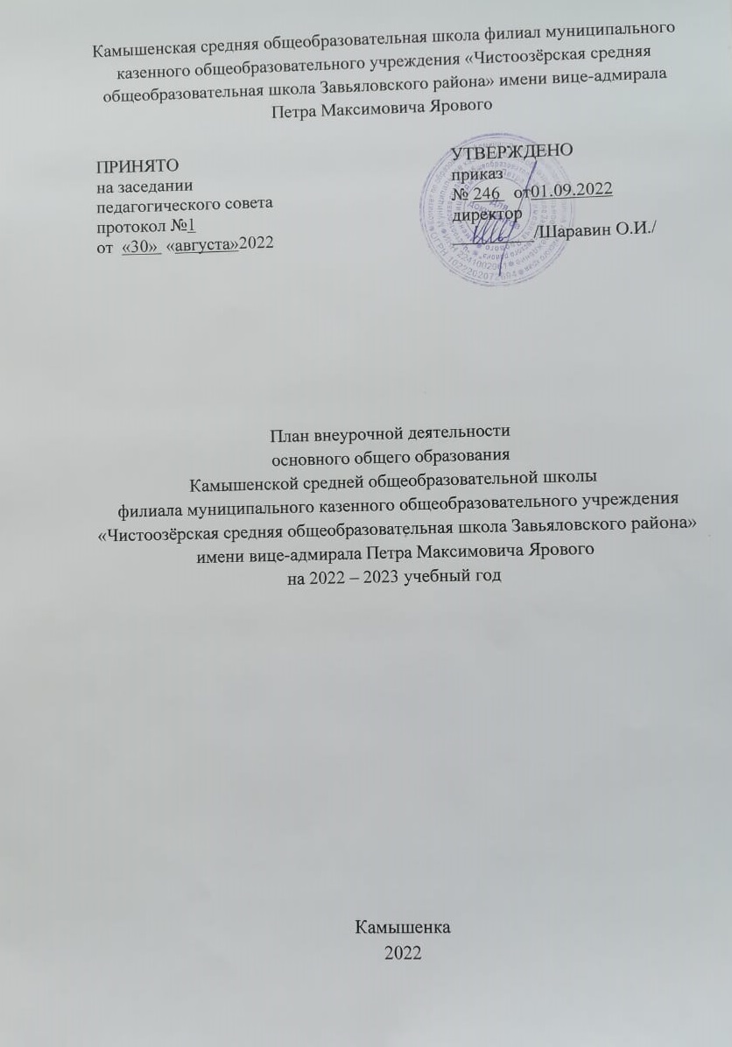

План внеурочной деятельности Камышенской СОШ филиал МКОУ «Чистоозёрская СОШ Завьяловского района» имени вице-адмирала Петра Максимовича Ярового обеспечивает введение в действие и реализацию требований Федерального государственного образовательного стандарта основного общего и среднего образования и определяет состав и структуру направлений и форм внеурочной деятельности по классам.

Нормативные документы Федерального уровня, регламентирующие организацию внеурочной деятельности:

1.Федеральный закон от 29 декабря 2012 г. № 273-ФЗ «Об образовании в Российской Федерации» (ст. 28).

2.Федеральный государственный образовательный стандарт основного общего образования, утвержденный приказом Министерства просвещения Российской Федерации от 31.05.2021 № 287 «Об утверждении федерального государственного образовательного стандарта основного общего образования».

3.Постановление Главного государственного санитарного врача Российской Федерации от 28 сентября 2020 г. № 28 «Об утверждении санитарных правил СП 2.4.3648-20 «Санитарно-эпидемиологические требования к организациям воспитания и обучения, отдыха и оздоровления детей и молодежи»».

4.Постановление Главного государственного санитарного врача Российской Федерации от 28 января 2021 г.   
№ 2 «Об утверждении санитарных правил и норм СанПиН 1.2.3685-21 «Гигиенические нормативы и требования к обеспечению безопасности и (или) безвредности для человека факторов среды обитания».

**Локальные нормативные документы, регламентирующие реализацию внеурочной деятельности в общеобразовательном учреждении:**

1.Основная образовательная программа основного общего образования Камышенской СОШ филиала МКОУ «Чистоозёрская СОШ Завьяловского района» имени вице-адмирала Петра Максимовича Ярового;

2.Устав Камышенской СОШ филиала МКОУ «Чистоозёрская СОШ Завьяловского района» имени вице-адмирала Петра Максимовича Ярового;

3.Положение о внеурочной деятельности обучающихся Камышенской СОШ филиал МКОУ «Чистоозёрская СОШ Завьяловского района» имени вице-адмирала Петра Максимовича Ярового;

4.Положение о рабочей программе педагога.

**Внеурочная деятельность** в Камышенской СОШ филиале МКОУ «Чистоозёрская СОШ Завьяловского района» имени вице-адмирала Петра Максимовича Ярового реализуется по следующим **направлениям** развития личности:

1. Спортивно-оздоровительное

2. Духовно-нравственное

3. Социальное

4. Обще-интеллектуальное

5. Общекультурное.

Для реализации учебного плана внеурочной деятельности в школе используются следующие виды внеурочной деятельности*:*

* игровая деятельность;
* познавательная деятельность;
* проблемно-ценностное общение;
* коллективная проектная деятельность;
* художественное творчество;
* трудовая деятельность;
* спортивно-оздоровительная деятельность

**Обще-интеллектуальное** направление представлено:

1. Участием учащихся в предметных олимпиадах и конкурсах;

2. Участием во внеклассных мероприятиях по предметам;

3. Предметными неделями;

4. Библиотечными уроками;

5. Курсами внеурочной деятельности

**Спортивно-оздоровительное** направление представлено:

1. Работой спортивных секций;

2. Организацией походов, экскурсий, «Дней здоровья», подвижных игр, «Весёлых стартов», внутришкольных спортивных соревнований;

3. Проведением бесед по охране здоровья;

4. Применение на уроках игровых моментов, физминуток;

5. Участием в школьных и районных спортивных соревнованиях;

6. Курсами внеурочной деятельности.

**Общекультурное** направление представлено:

1. Организацией экскурсий, Дней театра и музея, праздников творчества, выставок детских рисунков, поделок и творческих работ учащихся;

2. Проведением тематических классных часов по эстетике внешнего вида ученика, культуре поведения и речи;

3. Участием в конкурсах, выставках детского творчества эстетического цикла на уровне школы, района, края;

4. Курсами внеурочной деятельности.

**Духовно- нравственное** направление представлено:

1. Уроками Мужества;

2. Тематическими классными часами;

3.Экскурсиями;

4. Конкурсами;

5. Курсами внеурочной деятельности.

**Социальное** направление представлено:

1. Социальными проектами;

2. Акциями добра и милосердия;

3. Исследовательской и проектной деятельностью;

4. Курсами внеурочной деятельности.

В Камышенской СОШ филиале МКОУ «Чистоозёрская СОШ Завьяловского района» имени вице-адмирала Петра Максимовича Ярового в результате анализа условий и средств ОУ, изучения запросов родителей и учащихся, используется модель внеурочной деятельности - оптимизационная модель, которая предполагает ориентированность на внутренние материально-технические, кадровые, финансовые ресурсы ОУ.

Оптимизационная модель предполагает, что в реализации программ внеурочной деятельности будут принимать участие педагогические работники учреждения (учителя - предметники, учитель физической культуры, библиотекарь).

Координирующую роль выполняет классный руководитель, который:

- взаимодействует с педагогическими работниками и учебно-вспомогательным персоналом школы,

- организует в классе образовательный процесс, оптимальный для развития положительного потенциала учащихся в рамках деятельности общешкольного коллектива,

- организует систему отношений коллектива класса через разнообразные формы воспитывающей деятельности, в том числе и через органы самоуправления,

- организует социально значимую, творческую деятельность обучающихся.

План внеурочной деятельности формируется образовательным учреждением и направлен на достижение обучающимися планируемых результатов освоения основной образовательной программы основного общего образования. На организацию занятий внеурочной деятельностью в 5 9 классах в неделю предусмотрено не менее 5 часов.

При работе с детьми осуществляется дифференцированный подход с учетом возраста детей и этапов их подготовки, чередованием различных видов деятельности (мыслительной, двигательной).

Продолжительность одного занятия составляет от 35 до 40 минут (в соответствии с нормами СанПин). Между началом внеурочной деятельности и последним уроком организуется перерыв не менее 45 минут для отдыха детей.

Наполняемость групп осуществляется в зависимости от направлений и форм внеурочной деятельности. Занятия проводятся по группам в соответствии с утвержденной программой.

Внеурочная деятельность предоставляет обучающимся возможность выбора занятий, направленных на развитие личности, учитывает индивидуальные особенности и потребности участников образовательного процесса. Внеурочная деятельность организуется на добровольной основе, в соответствии с выбором участников образовательных отношений. Время, отведенное на внеурочную деятельность, не учитывается при определении максимально допустимой предельной нагрузки обучающихся.

Внеурочная деятельность в каникулярное время реализуется в рамках тематических программ: в походах, поездках, экскурсиях.

Организация внеурочной деятельности осуществляется в соответствии с утвержденным расписанием. Расписание занятий внеурочной деятельности составляется с учетом наиболее благоприятного режима труда и отдыха обучающихся. Организация внеурочной деятельности регламентируется Положением о внеурочной деятельности Камышенской СОШ филиала МКОУ «Чистоозёрская СОШ Завьяловского района» имени вице-адмирала Петра Максимовича Ярового. Образовательные результаты обучающихся по рабочим программам внеурочной деятельности подлежат индивидуальному учету в форме: портфолио («дневник личных достижений»), тестирование, анкетирование, опрос, творческий отчет, выставка, участие в научно-практических конференциях, спортивных соревнованиях и др.

По решению педагогического коллектива, запросов обучающихся и их родителей (законных представителей), план внеурочной деятельности может меняться.

|  |  |  |  |  |  |  |
| --- | --- | --- | --- | --- | --- | --- |
| Направление | Название курса | 5 | 6 | 7 | 8 | 9 |
| Спортивно-оздоровительное | «Двигательная активность» | 1 | 1 | 1 | 1 | 1 |
| Общекультурное | «Живопись» | 1 | 1 | 1 |  |  |
| Обще-интеллектуальное | «Функциональная грамотность»» | 1 | 1 | 1 | 1 | 1 |
| «Естественно – научная грамотность |  |  | 1 | 1 | 1 |
| Духовно-нравственное | «Разговоры о важном» | 1 | 1 | 1 | 1 | 1 |
| Социальное | «Профориентация» |  |  |  | 1 | 1 |
| «Туризм и краеведение» | 1 | 1 |  |  |  |